# 单例模式

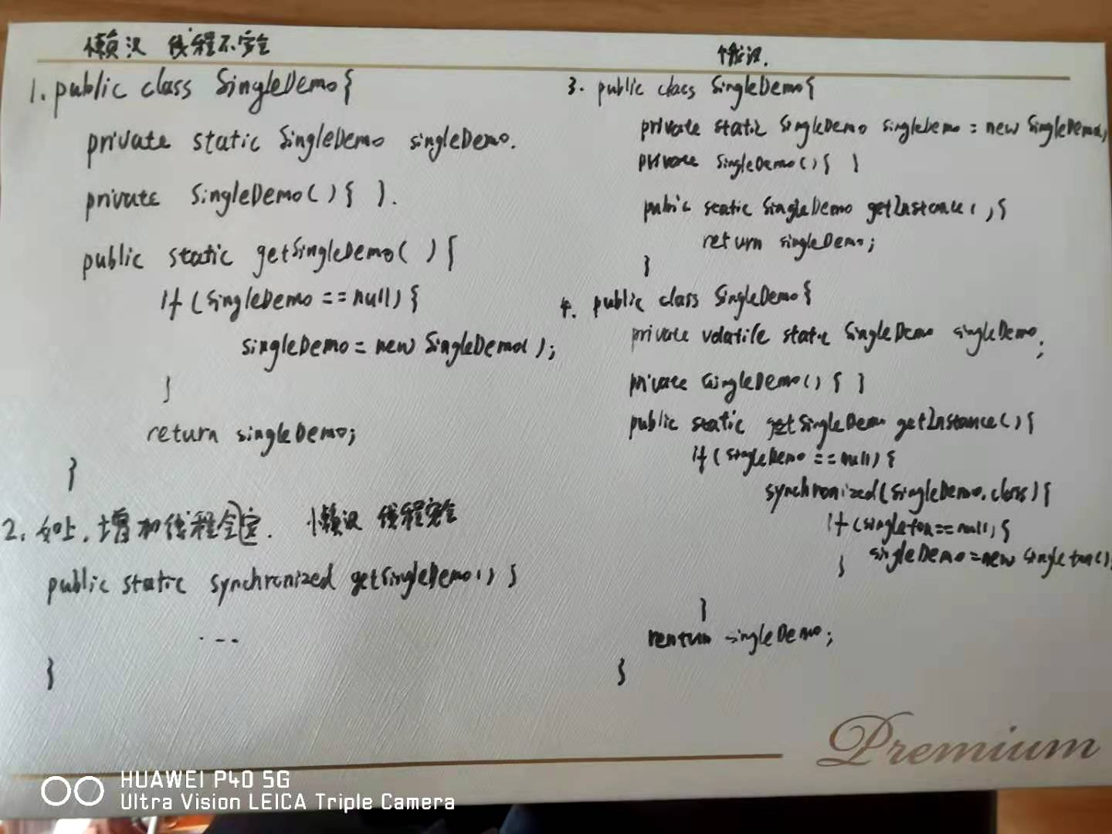

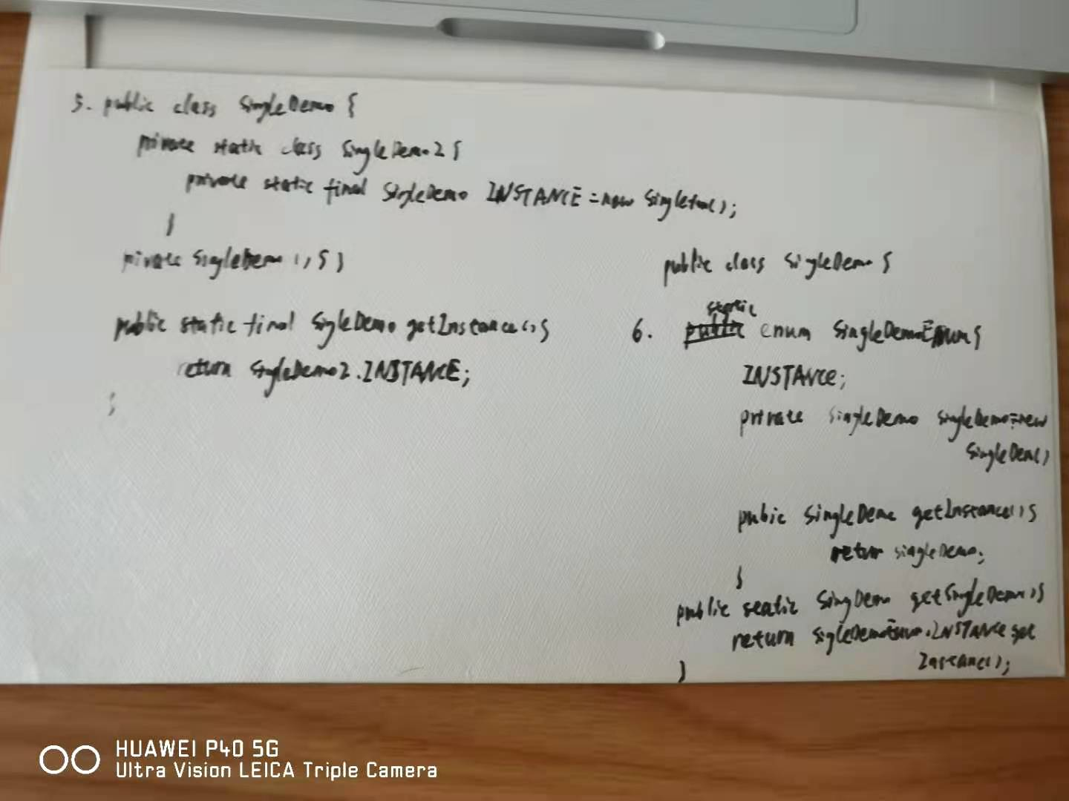

1. 懒汉模式，线程不安全
2. 懒汉模式，线程安全
3. 饿汗模式，线程安全
4. 双重校验锁，线程安全
5. 静态内部类，线程安全
6. 枚举类，线程安全